SPOJ SLOVA DO VĚT

PEKAŘ PÍPÁ.
KUŘE PEČE.
RÁDIO JEDE.
AUTO HRAJE.
SOVA LÉČÍ.
DOKTOR TEČE.
VODA HOUKÁ.
VÍTR FOUKÁ.
KOZA PŘEDE.
KOČKA MEČÍ.

VYBARVI PODLE NÁVODU
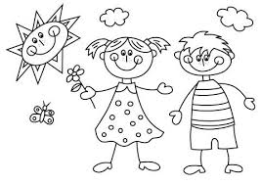
ORANŽOVÉ SLUNCE ŠEDÉ MRAKY

HOLKA KLUK
ČERNÉ VLASY ŽLUTÉ VLASY

ČERVENÉ ŠATY MODRÉ
TRIČKO
ŽLUTÝ MOTÝL
ZELENÉ
FIALOVÁ KYTKA KALHOTY

